DANS CE CADRE | Académie : Session : Juin 2015
DANS CE CADRE | Examen : Baccalauréat Professionnel Systèmes Électroniques Numériques Série :
DANS CE CADRE | Spécialité/option : Électronique Industrielle Embarquée Repère de l’épreuve : E2
DANS CE CADRE | Épreuve/sous épreuve : Analyse d'un Système Électronique
DANS CE CADRE | NOM :
DANS CE CADRE | (en majuscule, suivi s’il y a lieu, du nom d’épouse)  Prénoms : | N° du candidat  (le numéro est celui qui figure sur la convocation ou liste d’appel)
DANS CE CADRE | Né(e) le :
NE RIEN ÉCRIRE | Appréciation du correcteur  Note :
Il est interdit aux candidats de signer leur composition ou d'y mettre un signe quelconque pouvant indiquer sa provenance.

Baccalauréat Professionnel
SYSTÈMES ÉLECTRONIQUES NUMÉRIQUES

Champ professionnel : Électronique Industrielle Embarquée

ÉPREUVEE2

ANALYSE D’UN SYSTÈME ÉLECTRONIQUE

Durée 4 heures – coefficient 5

CORRECTION

Baccalauréat Professionnel Systèmes Électroniques Numériques | 1506-SEN T | Session Juin 2015 | Dossier Corrigé
ÉPREUVE E2 | Durée : 4H | Coefficient : 5 | Page C1/35

Partie 1- Mise en situation et présentation du projet

Le sujet portera sur l’étude d’un complexe culturel appelé « le 106 ».

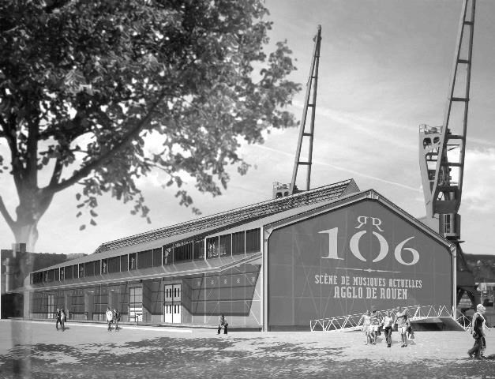

La CREA (Communauté d'agglomération Rouen-Elbeuf-Austreberthe) est née le 1er janvier 2010.

La CREA a en charge les transports, l’environnement, le logement, le tourisme, le sport et la culture à l’échelle de 71 communes.

Ouvert depuis novembre 2010, le 106 est aujourd'hui un lieu culturel incontournable à l’échelle de la CREA. Situé sur la rive gauche de la ville de ROUEN, dans un hangar portuaire de 3 800m², le 106 est dédié aux musiques actuelles.

Le 106 est composé au rez-de-chaussée de :
- une grande salle ;
- une seconde salle appelée le Club ;
- un café ;
- un studio de radio ;
- 5 studios de répétition, un studio de maquettage (24m²) et un studio de création d’images numériques qui restent ouvert à tous les musiciens qui souhaitent enregistrer et mixer une maquette promotionnelle.

Le premier étage est réservé à l’accueil des artistes avec une salle de restauration, des loges, trois studios de répétition et des locaux administratifs.

Le second étage abrite deux studios de répétition, un studio de maquettage et un studio de création d’images numériques.

Plus de 90 concerts sont programmés chaque année dans la grande salle modulable et dans le Club.

Baccalauréat Professionnel Systèmes Électroniques Numériques | Corrigé | Session juin 2015 | Épreuve E2 | Page C2/35

Les ressources techniques

    - Télécommunications et Réseaux

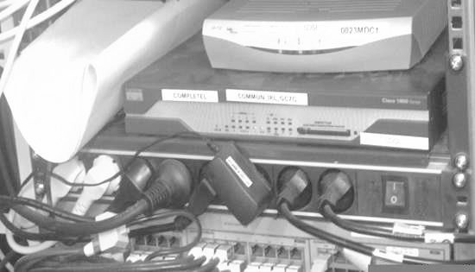
Pour le réseau de téléphonie, le 106 a choisi l’Omnipcx de chez Alcatel. Cet autocommutateur permet la téléphonie analogique, numérique, sur IP, DECT, et Wi-Fi.

Pour le réseau informatique, le technicien utilise des Vlans. L’ensemble de l’installation se trouve dans le local maintenance situé au niveau 1.

    - Alarme Sécurité Incendie

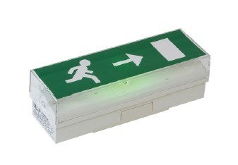
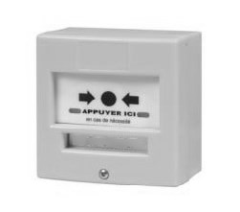
Le 106 est un lieu qui accueille du public. Il est donc nécessaire d’assurer la sécurité des biens et des personnes.

L’alarme incendie, l’éclairage de sécurité, la vidéo protection et le système de détection d’intrusion doivent répondre à un cahier des charges bien précis.

    - Électrodomestique

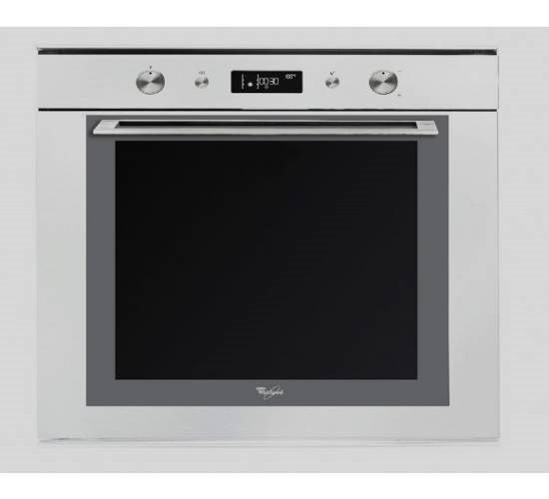
Vous êtes un technicien itinérant salarié d’une plateforme régionale de réparation pour une grande enseigne nationale. Vous êtes chargé d’assurer la maintenance préventive et curative de produits blancs de toutes marques vendus dans cette enseigne.

Pour assurer votre fonction, vous disposez d’un véhicule de type fourgon, équipé de matériels divers (caisse à outils, multimètre, plusieurs modules de diagnostiques des appareils « Gros Électro- Ménager » selon les marques, stock de pièces détachées courantes).

Vous devez vous déplacer sur le site du 106 pour contrôler, ou remettre en état de marche, des appareils électroménagers. En effet, le 106 dispose d’un espace de restauration ouvert au public et d’un espace privatif réservé aux artistes. Votre intervention concerne les appareils situés dans l’espace privatif.

Baccalauréat Professionnel Systèmes Électroniques Numériques | Corrigé | Session juin 2015 | Épreuve E2 | Page C3/35

    - Audiovisuel Multimédia

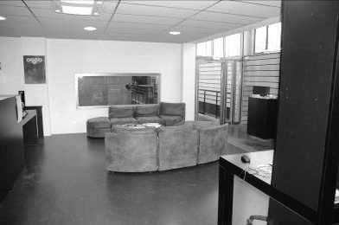
Le 106 dispose d’une salle de détente pour le personnel. Les artistes disposent également d’une loge VIP.

Ces 2 espaces sont équipés de matériels audiovisuels et multimédia à usage ludique et personnel.

    - Audiovisuel Professionnel

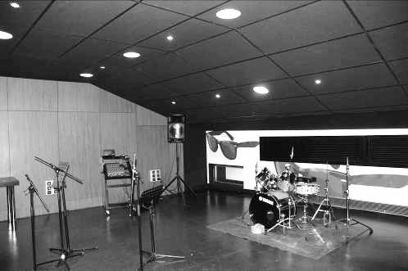
Un groupe local décide de louer au 106 un studio de répétition afin de réaliser la maquette d’un morceau musical.

À l’issue des répétitions, un concert sera organisé au Club.

Vous êtes technicien au 106 et votre rôle est de répondre aux interrogations des musiciens et de les assister au niveau technique.

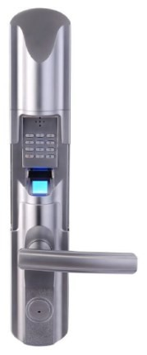
    - Électronique Industrielle Embarquée

Le 106 dispose d’un réseau informatique.

On souhaite sécuriser l’accès au local technique par une serrure biométrique paramétrable à distance.

Baccalauréat Professionnel Systèmes Électroniques Numériques | Corrigé | Session juin 2015 | Épreuve E2 | Page C4/35

Partie 2 - Questionnement tronc commun

Télécommunications et réseaux

Il a été constaté, lors des soirées, qu’il est utile de pouvoir contacter les différents techniciens présents. Pour cela, le responsable technique vous demande d’envisager d’ajouter sur l’autocommutateur présent des postes téléphoniques en Wi-Fi afin de les mettre à disposition.

Question 2.1.1
Définir l’acronyme VOIP.

VOIP Voice over IP, voix sur IP (technique qui permet de communiquer par la voix).

Question 2.1.2
Donner le nombre maximum de cartes « esclaves » que l’on peut ajouter pour faire de la VOIP (cf. ANNEXE N°1).

On peut ajouter 5 cartes d’extension (2 dans le coffret principal et 3 dans les coffrets d’extension).

Question 2.1.3
L’adresse utilisée pour la carte CPU maître doit être 192.168.92.246. Indiquer s’il s’agit d’une adresse publique ou privée.

C’est une adresse privée.

Question 2.1.4
Donner la classe de ce réseau et préciser le masque de réseau par défaut.

Il s’agit d’un réseau de classe C le masque par défaut associé est 255.255.255.0 ou /24.

Baccalauréat Professionnel Systèmes Électroniques Numériques | Corrigé | Session juin 2015 | Épreuve E2 | Page C5/35

Question 2.1.5
La norme Wi-Fi utilisée est la suivante : 802.11g.
Donner la bande de fréquence de cette norme et expliquer si cette bande de fréquence est compatible avec la norme 802.11b (cf. ANNEXE N°2).

La bande de fréquence est de 2,4 GHz, elle est compatible avec la norme 802.11b car ces deux utilisent la même bande de fréquence.

Question 2.1.6
Le SSID de notre installation se nommera : «106spectacle ».
Définir ce qu'est un SSID.

Le SSID est le nom d'un réseau sans fil selon la norme IEEE 802.11.

Question 2.1.7
La passerelle qui sera utilisée est la suivante : 192.168.92.2.
Donner la rubrique où sera saisie cette adresse dans le téléphone MIPT310 lors de la déclaration du poste (cf. ANNEXE N°3).

Il faudra saisir cette adresse à la rubrique Default Gateway.

Question 2.1.8
Vous avez terminé la configuration de votre poste Wi-Fi mais le message suivant apparaît : No IP Adress.
Expliquer ce message.

L’adresse IP saisie n’est pas bonne.

Baccalauréat Professionnel Systèmes Électroniques Numériques | Corrigé | Session juin 2015 | Épreuve E2 | Page C6/35

Alarme sécurité incendie

Dans une salle de spectacle, il est nécessaire de prévenir dans les meilleurs délais lors d’un début d’incendie et d’éviter toute panique du public en assurant un éclairage minimal, afin de garantir la sécurité du public et des personnels.
Les équipements de l’alarme incendie et de l’éclairage de sécurité doivent respecter les normes en vigueur.

Un technicien chargé de la pose d’un déclencheur manuel dans les locaux du 106, consulte la notice constructeur de cet équipement. Il y observe les caractéristiques techniques suivantes :

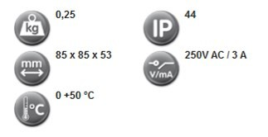

Question 2.2.1
Expliquer les termes de l’information 250V AC/ 3A précisée sur la notice technique ci-dessus.

Ces informations correspondent aux valeurs maximales de la tension et de l’intensité de courant supportées par le déclencheur manuel.

Question 2.2.2
Définir l’acronyme IP précisé sur la notice technique précédente.

IP : Indice de protection

Le même technicien doit également changer les batteries des BAES d’évacuation (cf. ANNEXE N°4).

Question 2.2.3
Définir l’acronyme BAES.

BAES : Bloc Autonome d’Éclairage de Sécurité

Baccalauréat Professionnel Systèmes Électroniques Numériques | Corrigé | Session juin 2015 | Épreuve E2 | Page C7/35

Question 2.2.4
Cocher la ou les circonstance(s) particulière(s) qui active(nt) les BAES.

- Mise en service de l’alarme détection incendie
- Mise en service du désenfumage
☑ Défaillance de l’alimentation de l’éclairage « normal »
- Éclairage économique de nuit

Question 2.2.5
Déterminer la valeur minimale du flux lumineux du BAES d’évacuation à l’aide de la réglementation sur l’éclairage de sécurité.

La valeur minimale du flux lumineux du BAES doit être de 45 lumens.

Question 2.2.6
Relever sur le document constructeur du BAES Luminox LUM10679 (fourni en ANNEXE N°5), la valeur du flux lumineux de cet équipement et valider son choix.

La valeur du flux lumineux du BAES est de 45 lumens. Le choix de cet équipement est donc valide.

On se propose de justifier le choix de la batterie du BAES sachant que la règlementation impose une durée de fonctionnement d’une heure.
La puissance consommée par le BAES en éclairage de secours est égale à P = 5,4 W. La tension délivrée par la batterie de secours est égale à U = 6 V.

Question 2.2.7
Exprimer, puis calculer l’intensité I fournie par la batterie.
𝐈 = 𝐔 == 𝟎, 𝟗𝐀
𝐏
�, �
�

Question 2.2.8
Déterminer la capacité théorique QT de la batterie en Ah, pour un éclairage de sécurité d’une durée d’une heure. Pour cela on utilisera la relation QT=I.t.

QT= I.t = 0,9 x 1 = 0,9 A.h

Baccalauréat Professionnel Systèmes Électroniques Numériques | Corrigé | Session juin 2015 | Épreuve E2 | Page C8/35

Question 2.2.9
Relever sur la documentation constructeur du BAES la capacité réelle QR de la batterie équipant le BAES.

QR= 1,7 A.h

Question 2.2.10
Exprimer, puis calculer la durée théorique d’éclairage de ce bloc en heure, minutes et secondes.

QR= I.t donc t = QR/I = 1,7/0,9 = 1,89 h = 1h 53 min 24 s ou 1h 53min 20s (en fonction de l’arrondit).

Question 2.2.11
Préciser si cette durée est conforme à la réglementation en justifiant la réponse.

La durée est supérieure à 1h, donc conforme à la réglementation.

Électrodomestique

Dans l’espace privatif réservé aux artistes, un four a été installé. Il s’agit d’un modèle encastré, de marque Whirlpool, référencé AKZM 752/WH. On se propose de vérifier que les caractéristiques électriques du four sont conformes avec l’installation électrique préconisée par la norme NF C 15-100.
Utiliser la documentation du four située en ANNEXE N°6 pour répondre aux questions suivantes. Question 2.3.1
Expliquer le terme "Catalyse".

Il s’agit d’un mode de nettoyage automatique. Comme l’indique la documentation, la catalyse détruit par oxydation les projections de graisse émises pendant la cuisson des plats.

Baccalauréat Professionnel Systèmes Électroniques Numériques | Corrigé | Session juin 2015 | Épreuve E2 | Page C9/35

Question 2.3.2
Entourer en vert, sur la vue éclatée suivante, les résistances électriques servant au chauffage du four.
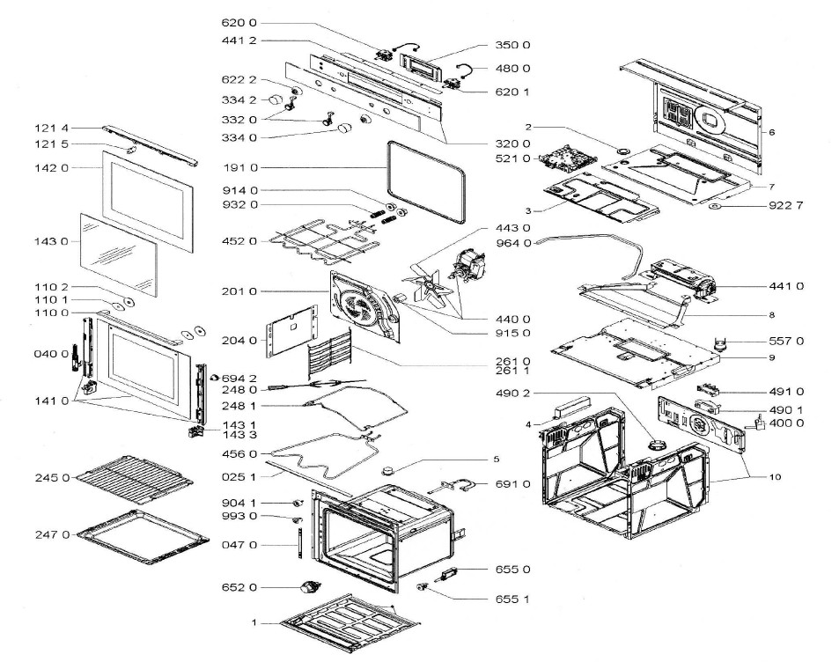

Question 2.3.3
Donner la référence et la puissance des résistances électriques servant au chauffage du four.

Élément chauffant 2450W (on acceptera aussi Résistance de Voute / Grilloir) Référence : 480121101161

Élément chauffant de sole 1150W (on acceptera aussi Résistance de Sole) Référence : 480121101147

Baccalauréat Professionnel Systèmes Électroniques Numériques | Corrigé | Session juin 2015 | Épreuve E2 | Page C10/35

Question 2.3.4
Lorsque les deux résistances sont alimentées, le schéma équivalent du circuit de chauffe est le suivant :

U = 230 V
IV
IS
RVOUTE
RSOLE

On utilisera la valeur des puissances données dans la documentation constructeur.
Exprimer puis calculer les courants IV et IS.

IV = PV / U = 2450 / 230 = 10,65A Is = Ps / U = 1150 / 230 = 5A

Le four fonctionnant à pleine puissance (3650W) consomme environ 15,7 A.

La norme électrique NF C 15-100 stipule qu’un four doit être alimenté par une ligne spécifique protégée par un disjoncteur magnétothermique 20 A et un disjoncteur différentiel 30 mA.

Question 2.3.5
Citer le type de protection assuré par le disjoncteur magnétothermique 20 A.

Il protège contre les surcharges et les courts circuits.

Question 2.3.6
Donner la fonction du disjoncteur différentiel 30 mA.

Il protège les personnes contre les risques électriques dû à des défauts d’isolement.

Baccalauréat Professionnel Systèmes Électroniques Numériques | Corrigé | Session juin 2015 | Épreuve E2 | Page C11/35

Question 2.3.7
Justifier que le disjoncteur magnétothermique est correctement dimensionné pour ce four.

Ce four peut être raccordé à ce disjoncteur car en pleine puissance, il consomme 15,7 A. Or le disjoncteur coupe l’alimentation électrique si la consommation dépasse 20 A. Il y a donc une marge de sécurité.

Question 2.3.8
Donner le type d’habilitation que vous devez posséder pour consigner le circuit électrique du four.

BR ou BC

Audiovisuel Multimédia

Le 106 dispose d’une salle de détente pour le personnel.

Pour diffuser une musique d’ambiance, cette salle est équipée d’une chaine Hi-Fi Sony CMT-G2BNIP et de 2 enceintes CABASSE ALDERNEY MT31ER (cf. ANNEXE N°7).

Les utilisateurs vous font part d’un problème de restitution des fréquences aigües avec l’enceinte gauche. On vous demande d’intervenir pour résoudre le problème.

Question 2.4.1
Cocher le type d’enceintes utilisées avec cette chaine.

- 1 voie
- 2 voies
☑ 3 voies
- 4 voies

Question 2.4.2
Relier, par un trait, chaque haut-parleur avec sa bande de fréquence.
Tweeter 
de 30 Hz à 500 Hz
Médium 
de 500 Hz à 6 kHz
Boomer 
de 6 kHz à 18 kHz

Baccalauréat Professionnel Systèmes Électroniques Numériques | Corrigé | Session juin 2015 | Épreuve E2 | Page C12/35

Question 2.4.3
Donner l’intérêt d’utiliser 3 haut-parleurs différents.
Chaque haut-parleur est spécialisé dans la restitution d’une bande de fréquence.

Question 2.4.4
Donner la bande passante audio restituée par cette enceinte.
30 -18 000 Hz

Question 2.4.5
Cocher le nom du haut-parleur qui pourrait être défectueux.
☑ Tweeter □ Médium □ Boomer

Question 2.4.6
Après démontage de l’enceinte, pour tester ce haut-parleur électrodynamique, vous disposez d'un multimètre.
Cocher le nom de la fonction du multimètre à utiliser.

Voltmètre | - Ohmmètre | ☑
Ampèremètre | - Fréquencemètre | □

Question 2.4.7
Le résultat de la mesure vous indique une résistance infinie entre les 2 bornes du haut-parleur.
Cocher l’interprétation de cette mesure.
Le haut-parleur est bon
□
Le haut-parleur est défectueux
☑
On ne peut rien conclure
□

Question 2.4.8
Après la réparation, un utilisateur souhaite lire des fichiers audio contenus dans sa clé USB.
Cocher les fichiers lisibles avec ce matériel.
Musique 1.mp3 ☑Musique 2.ogg□
Musique 3.flac □
Musique 4.au□Musique 5.wma ☑
Musique 6.aac ☑

Baccalauréat Professionnel Systèmes Électroniques Numériques | Corrigé | Session juin 2015 | Épreuve E2 | Page C13/35

Audiovisuel Professionnel
Un groupe local décide de louer au 106 un studio de répétition pendant une heure afin de réaliser la maquette d'un morceau.
Le studio est équipé de plusieurs microphones Shure SM58, d'une table de mixage numérique Yamaha 01V96, d'enceintes Focal Solo6 BE, d'amplificateurs Marshall MB60 pour la basse et de deux amplificateurs FENDER Frontman 212R pour les guitares.
Un sonomètre est disposé au-dessus de la table de mixage pour sensibiliser les musiciens aux dangers du bruit.
Vous êtes technicien au 106 et vous devez assister les musiciens qui ne connaissent pas toujours le matériel se trouvant dans les studios.

Question 2.5.1
Les enceintes FOCAL sont de type "actives". Expliquer le terme "actives".

Le terme "actives" signifie que les enceintes comportent un amplificateur de puissance pour chaque voie.

Question 2.5.2
Donner la puissance efficace de l'amplificateur du tweeter des enceintes FOCAL (cf. ANNEXE N°8).

La puissance est de 100W RMS.

Question 2.5.3
Les musiciens veulent positionner les enceintes FOCAL sur le sol du studio d'enregistrement.
Argumenter la réponse que vous leur apportez.

Les enceintes doivent être placées sur des pieds car le tweeter doit-être à hauteur des oreilles.

Question 2.5.4
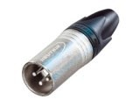
Entourer le connecteur à utiliser sur l’entrée de l’enceinte FOCAL Solo6 BE, et préciser pour tous les connecteurs, leur type.
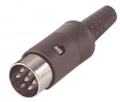 | 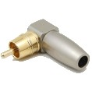 | 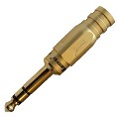
DIN 7 broches | RCA | Jack | XLR

Baccalauréat Professionnel Systèmes Électroniques Numériques | Corrigé | Session juin 2015 | Épreuve E2 | Page C14/35

Question 2.5.5
Un guitariste, voulant utiliser l’amplificateur FENDER, vous demande sur quelle prise il peut brancher la table de mixage pour enregistrer le son de sa guitare.
Préciser les noms des connecteurs sur lesquels il doit raccorder la guitare et la table de mixage (cf. ANNEXE N°9).

INPUT PRE OUT

Question 2.5.6
Au début de la répétition, le sonomètre indique 94 dB(A). Vous intervenez auprès des musiciens en les prévenant que le niveau sonore est trop fort pour la durée d’enregistrement.
Donner la valeur maximale du niveau sonore à ne pas dépasser en justifiant votre réponse (cf. ANNEXE N°10).

La durée de répétition étant d'une heure, il ne faut pas dépasser un niveau sonore de 89 dB.

Électronique Industrielle Embarquée

La biométrie vise à établir l’identité d’une personne en mesurant une de ses caractéristiques physiques. L’accès à la salle informatique du 106 se fera par identification d’empreintes digitales ou par code d’accès. Cette serrure, de marque AXESS’IN et de référence AX300E est paramétrable à distance via une connexion TCP/IP (cf. ANNEXE N°11). La CREA se trouve géographiquement éloignée du 106 ; une connexion via internet permet la communication entre les deux sites.

Question 2.6.1
Citer une caractéristique physique autre que les empreintes digitales qui peut être utilisée en identification biométrique.

Géométrie de la main, de l’œil, du visage. La voix.

Question 2.6.2
Expliquer l’intérêt, pour la CREA, de choisir une serrure biométrique de technologie IP.

Le hangar 106 est géographiquement éloigné des locaux du service informatique de la CREA. Les techniciens pourront la paramétrer à distance via internet.

Question 2.6.3
Énumérer les conditions qui autorisent une installation en extérieur de la serrure biométrique.

Installation dans un endroit couvert (Température de fonctionnement / Humidité)

Baccalauréat Professionnel Systèmes Électroniques Numériques | Corrigé | Session juin 2015 | Épreuve E2 | Page C15/35

Question 2.6.4
Donner la technologie utilisée par le capteur ainsi que sa résolution.

Optique 500Dpi

Question 2.6.5
Indiquer la durée approximative que met le capteur pour scanner une empreinte.

Inférieure à 1s

Question 2.6.6
Donner les 4 modes d’identification pouvant être programmés.

Empreintes ou code ou empreinte + code ou clé de sécurité mécanique

Question 2.6.7
Les utilisateurs doivent être informés des règles à appliquer afin que la détection d’empreinte soit optimale.
Donner trois recommandations préconisées par le constructeur.

Ne pas utiliser l’auriculaire - Doigt propre - Placement du doigt

Question 2.6.8
Décrire la procédure permettant l’identification d’une personne accédant à la salle informatique en utilisant un code + empreinte. Son code est : 1234.

"1234" + "*" + Scan du doigt

Question 2.6.9
Différents employés doivent accéder à la salle informatique (techniciens, agents d’entretien…). Les utilisateurs de la serrure ont des droits différents qui dépendent de leur fonction. Ces droits sont définis par le service informatique de la CREA.
Compléter le tableau en cochant les droits qui doivent être affectés aux personnes suivantes :

 | MASTER | USER | GUEST
Personne assurant le nettoyage des locaux |  | X
Technicien/Administrateur réseau CREA | X
Étudiant en stage pour une durée d’un mois |  |  | X

Baccalauréat Professionnel Systèmes Électroniques Numériques | Corrigé | Session juin 2015 | Épreuve E2 | Page C16/35

Partie 3 - Questionnement spécifique

Ouvre-portail

Actuellement, un portail coulissant ferme le parking "Technique" et ce portail n'est pas automatisé. Cela nécessite donc le déplacement d'un employé pour l’ouvrir et le fermer et ce, pour faire entrer puis sortir les camions.
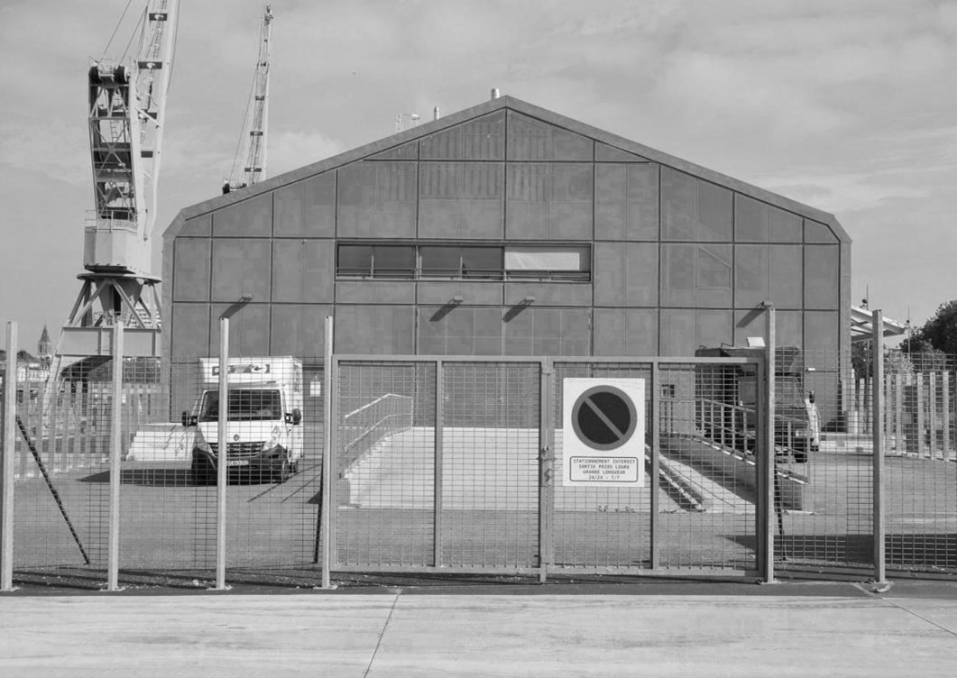

Un ensemble motorisé est donc prévu et il sera composé de :

    - un ensemble Moteur/Carte commande/Capteurs fin de course/Carte de sécurité/Barrière IR pour portail coulissant ;
    - un ensemble de lecture de cartes RFID pour commander l'ouverture de la grille ;
    - une boucle de courant dans le sol pour détecter un véhicule sortant ;
    - un système de vidéosurveillance (caméra dôme) filme l'enceinte.

Les dimensions du portail sont de 5m x 2,5m. Le poids de l'ensemble fait 750kg.

Baccalauréat Professionnel Systèmes Électroniques Numériques | Corrigé | Session juin 2015 | Épreuve E2 | Page C17/35

Question 3.1.1

Le fournisseur retenu pour l'achat de l'ensemble de motorisation est CAME.

Entourer l'image correspondant à l'ensemble à installer.
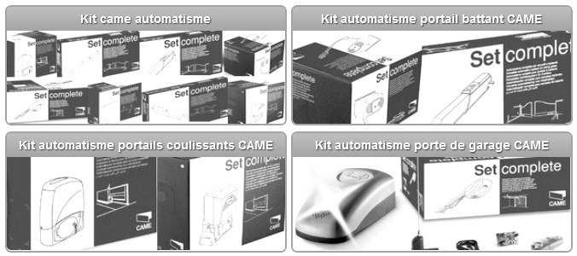

Le questionnement suivant fait référence à l'annexe 12. Question 3.1.2
Donner le modèle à installer sur le portail du 106 pour le motoriser. Justifier.

Réponse : BX-78
Justification : supporte les 750 Kg du portail et ses dimensions sont acceptables

Baccalauréat Professionnel Systèmes Électroniques Numériques | Corrigé | Session juin 2015 | Épreuve E2 | Page C18/35

Implantation du kit et sens de déplacement du portail pour l'ouverture.
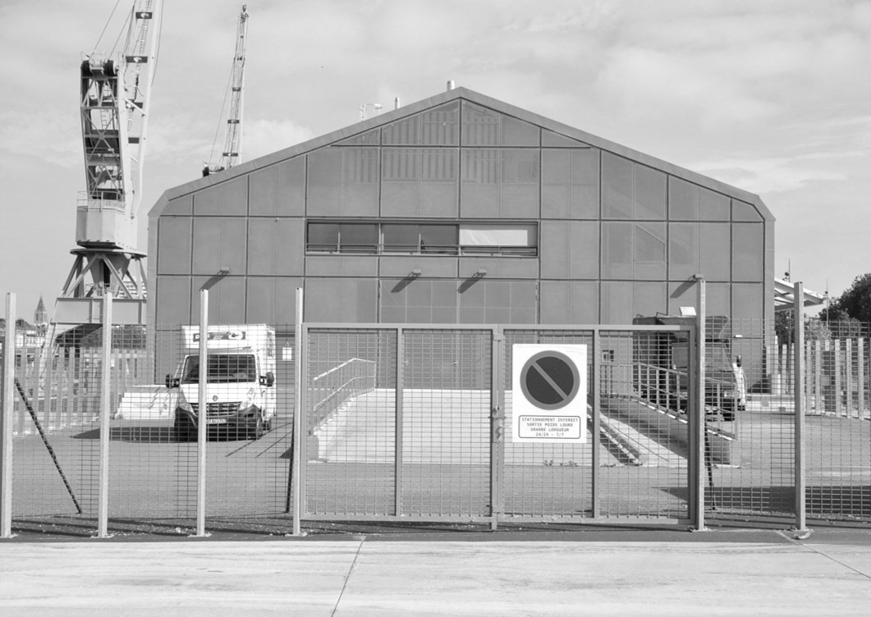

Sens d’ouverture du portail
Moteur à implanter à l'intérieur de l'enceinte

Question 3.1.3

Compléter le schéma de câblage du motoréducteur et des deux capteurs fin de course.
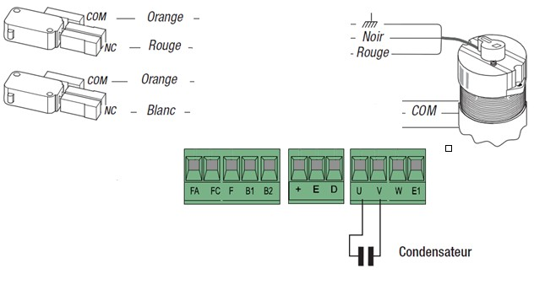

FA FCF B1 B2G E DU V W E1

Baccalauréat Professionnel Systèmes Électroniques Numériques | Corrigé | Session juin 2015 | Épreuve E2 | Page C19/35

– RFID

Le kit de base de motorisation du portail est vendu pour fonctionner avec des télécommandes. Ces appareillages ont un coût non négligeable.
Un système de commande par carte RFID est privilégié car le coût unitaire des cartes reste très inférieur au coût d'une télécommande.
Le système de contrôle du portail choisi est une centrale O2LA de marque XPR.

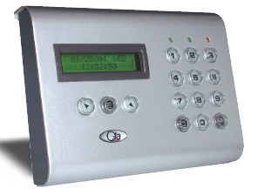
Remarque pour la suite: Sur cette centrale O2LA, le contact identifié "O/P1" sera utilisé pour piloter le portail et plus précisément, les broches 5 et 6.

Pour une question de sécurité, il a été décidé de l'installer dans le local sécurisé du premier étage.

Les questions suivantes font référence aux annexes 13 à 15.

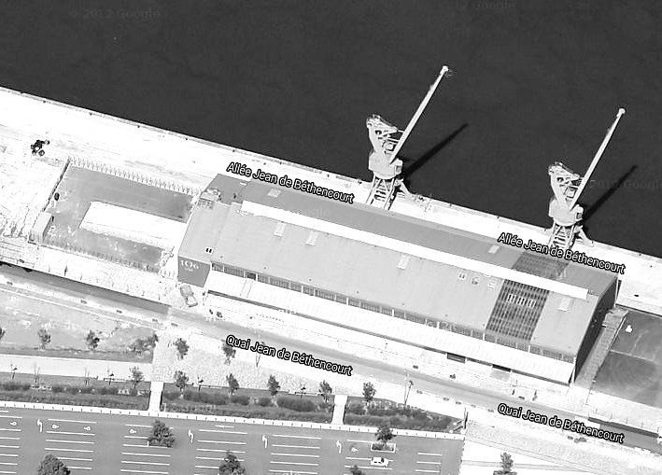
Portail automatisé
Lecteur de badge RFID
Module d'extension EW (Au RDC)
Centrale O2LA (Local sécurisé au 1er étage)
PC accueil (Au RDC)

Baccalauréat Professionnel Systèmes Électroniques Numériques | Corrigé | Session juin 2015 | Épreuve E2 | Page C20/35

Longueur du bâtiment 106 : 84 mètres Largeur du bâtiment 106 : 18 mètres Longueur du parking technique : 32 mètres
R+2


R+1
①
L1

④ Parking
③ Technique ②
L5 L4 L3
RDC
D
L2

① | Centrale O2LA
② | Module d'extension EW. Ce module est l'équivalent d'une centrale O2LA sans clavier et sans afficheur. Il sert lorsque le lecteur de badge est trop éloigné de la centrale O2LA maître. Le protocole de communication « Wiegand » est utilisé pour communiquer entre le lecteur de badge et le module d'extension EW.
③ | Lecteur de badge RFID
④ | Portail automatisé

Note : Les chemins de câbles ne sont pas en ligne droite mais ils suivent les murs, plafonds et sous-plafonds tout en étant invisibles des zones publiques. Les dimensions suivantes sont les longueurs réelles des câbles.

L1 | 22 mètres
L2 | 78 mètres
L3 | 12 mètres
L4 | 38 mètres
L5 | 9 mètres
D : Distance entre chaque étage | 10 mètres

Question 3.2.1

Justifier l'emploi indispensable d'un module d'extension EW sur le site du 106.

Sans module EW : Distance O2LA – Lecteur RFID = L1 + D + L2 + L4 + L5 = 157 mètres Annexe sur protocole Wiegand : Distance maximale : 150 mètres

La distance étant trop importante, un module d'extension est indispensable

Baccalauréat Professionnel Systèmes Électroniques Numériques | Corrigé | Session juin 2015 | Épreuve E2 | Page C21/35

Question 3.2.2

Indiquer dans les cases ci-dessous, les protocoles de communication utilisés pour la transmission des informations.
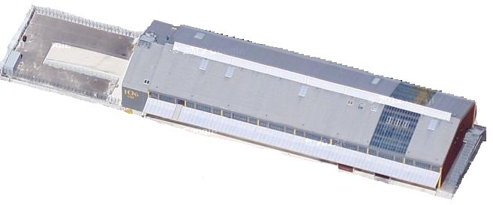
EW
Convertisseur
RS232/RS485
Lecteur RFID
O2LA
PC
Protocole Wiegand
RS485
RS485
RS232

Baccalauréat Professionnel Systèmes Électroniques Numériques | Corrigé | Session juin 2015 | Épreuve E2 | Page C22/35

Question 3.2.3

Effectuer le raccordement électrique entre le module d'extension EW et le kit CAME pour la commande d'ouverture totale du portail.
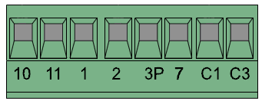
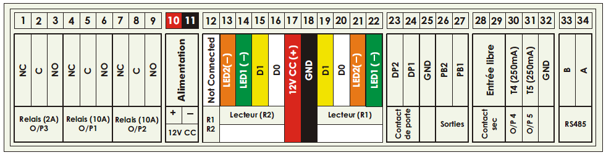

Bornier motoréducteur CAME

Module d'extension EW (équivalentO2LA)

Question 3.2.4

Les deux appareils ont une caractéristique commune : ils présentent tous les deux la caractéristique "NO". Préciser la signification de ces initiales.

NO : Normalement Ouvert
Réponse aussi acceptée en anglais

Baccalauréat Professionnel Systèmes Électroniques Numériques | Corrigé | Session juin 2015 | Épreuve E2 | Page C23/35

L'ouvre-portail a besoin d'une configuration matérielle pour fonctionner suivant un cahier des charges adapté au lieu d'installation.

Ci-dessous, le cahier des charges complet :
- commande d'ouverture du portail uniquement par carte RFID ;
- fermeture automatique du portail ;
- ralentissement du portail en fin d'ouverture et de fermeture ;
- signalisation lumineuse lors de l’utilisation du portail ;
- prise en compte des dispositifs de sécurité si détection d'obstacle :
  - réouverture totale du portail en cas de détection d'obstacle en fermeture
  - stop partiel du portail en cas de détection d'obstacle en ouverture

Question 3.2.5

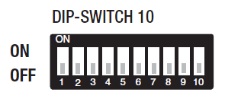
Indiquer par une croix la position de chacun des « DIP-SWITCH » permettant de répondre au cahier des charges ci- dessus.
X
X
X
X X XX X XX

Baccalauréat Professionnel Systèmes Électroniques Numériques
Corrigé
Session juin 2015
Épreuve E2
Page C24/35

Etude des informations entre lecteur RFID et centrale de commande.

Vous disposez, ci-dessous, des signaux D0 (en haut) et D1 (en bas) correspondant aux informations échangées entre le lecteur de badge RFID et la centrale lors d'un passage de badge.
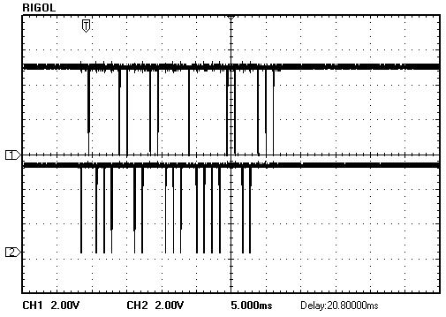
D0
D1

Question 3.2.6

Donner le nom du signal qui permet d’indiquer le début de la trame. Justifier.

Signal D1

Pourquoi : parce c'est le premier "0 V" reçu

Question 3.2.7

Donner le nombre de bits transmis.

26 bits

Baccalauréat Professionnel Systèmes Électroniques Numériques | Corrigé | Session juin 2015 | Épreuve E2 | Page C25/35

Question 3.2.8

Compléter le tableau suivant en remplaçant chaque trait par sa valeur binaire :

 |  | Votre réponse en bits
Premier bit de parité transmis | Sur D0 | 1
Premier bit de parité transmis | Sur D1 | 0
Code usine transmis | Sur D0 | 0 1 1 1 0011
Code usine transmis | Sur D1 | 1 0 0 0 1100
Code d'identification transmis | Sur D0 | 0 0 1 1101111001100
Code d'identification transmis | Sur D1 | 1 1 0 0010000110011
Second bit de parité transmis | Sur D0 | 0
Second bit de parité transmis | Sur D1 | 1

Trame Wiegand à décoder :

Ci-dessous, vous pouvez trouver une photographie du code présent sur la carte passée devant le lecteur de badge.
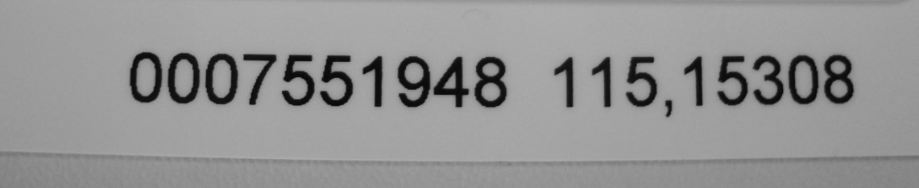

Nous allons vérifier que nous retrouvons bien ces code décimaux dans la transmission binaire relevée à l'oscilloscope.

Baccalauréat Professionnel Systèmes Électroniques Numériques | Corrigé | Session juin 2015 | Épreuve E2 | Page C26/35

Question 3.2.9

Convertir le code décimal "115,15308" en binaire.

115 | 15308
0 1 1 1 0 0 1 1 | 0 0 1 1 1 0 1 1 1 1 0 0 1 1 0 0

Question 3.2.10

Noter ci-dessous les 26 bits de code présents sur D0 :

Bit de parité de début | 8 bits | 16 bits | Bit de parité de fin
1 | 0 1 1 1 0 0 1 1 | 0 0 1 1 1 0 1 1 1 1 0 0 1 1 0 0 | 0

Question 3.2.11

Indiquer si la trame capturée à l'oscilloscope correspond bien à la carte passée. Justifier.

Oui.

On retrouve le bon code ( 115 et le 15308 ) une fois le décodage de la trame effectué.

Baccalauréat Professionnel Systèmes Électroniques Numériques | Corrigé | Session juin 2015 | Épreuve E2 | Page C27/35

– Conformité de la liaison RS232/RS485

Depuis son ordinateur et en utilisant l’application associée XPR PRO, la personne postée à l’accueil du 106 doit transmettre à la centrale O2LA les données pour les droits d’accès lors de la création des badges RFID. Compte-tenu de la distance entre l’accueil et la centrale O2LA, la communication entre ces 2 équipements s’effectue via le bus RS485 en utilisant un convertisseur RS232/RS485.

Depuis peu, elle ne peut plus transférer à la centrale O2LA les données relatives aux nouveaux badges RFID créés. Le message « Aucune communication » s’affiche sur l’écran de son ordinateur.

Le technicien de maintenance de la CREA est chargé d’identifier l’équipement défectueux. Il a constaté que l’ouverture du portail n’est possible qu’avec un badge déjà enregistré. Il décide alors d’analyser la conformité des signaux en amont et en aval du convertisseur RS232/RS485. La centrale O2LA est configurée pour communiquer à une vitesse de 9600 bauds sur le bus RS485.

Le questionnement suivant fait référence à l'ANNEXE N° 16.

Question 3.3.1

Indiquer les valeurs des tensions Umin et Umax associées aux états logiques 0 et 1 pour les normes RS232 et RS485.

 | Norme RS232 | Norme RS485
Etat logique 0 | +3V ≤ U ≤+25V | +0,2V ≤ U ≤ +6V
Etat logique 1 | -25V≤ U ≤ -3V | -6V ≤ U ≤ -0,2V

Question 3.3.2

Calculer la durée d’un bit pour la vitesse de transmission configurée dans la centrale O2LA.

Débit : 9600 bits/S

Durée du bit = 1/débit = 1/9600 = 104 µs

Baccalauréat Professionnel Systèmes Électroniques Numériques | Corrigé | Session juin 2015 | Épreuve E2 | Page C28/35

Le relevé à l’oscilloscope des signaux Txd (signal prélevé sur la liaison RS232) et RS485 (signal prélevé sur la liaison RS485) donne l’image d’écran suivante (2 oscillogrammes) :

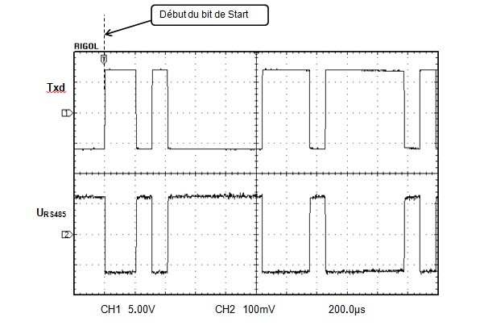
UTxd

Question 3.3.3

Relever sur les oscillogrammes UTxdet URS485les valeurs des tensions correspondant aux états logiques 0 et 1.

État logique 0 : UTxd = +7V URS485 = +120mV

État logique 1 : UTxd = -6V URS485 = -120mV

Question 3.3.4

Calculer à partir de l’oscillogramme du signal UTxd la durée d’un bit.

Durée d’un bit ≈ 0,5 x 200µs = 100 µs

Baccalauréat Professionnel Systèmes Électroniques Numériques | Corrigé | Session juin 2015 | Épreuve E2 | Page C29/35

Question 3.3.5

Déduire de la question précédente le calcul de la valeur du débit en bits/S et indiquer la valeur normalisée la plus proche.

Débit calculé :  Débit = 1/durée du bit  = 1 / 100 10-6  = 10 000 bits/S | Débit normalisé correspondant :  9600 bits/S

Question 3.3.6

Compléter le tableau bilan des signaux en cochant les bonnes cases.

 | UTxd |  | URS485
 | conforme | non conforme | conforme | non conforme
Niveaux des tensions pour l’état logique 0 | X |  |  | X
Niveaux des tensions pour l’état logique 1 | X |  |  | X
Vitesses de transmission | X |  | X

Question 3.3.7

Identifier l’équipement ou l’élément défectueux du système. Justifier.

Les caractéristiques du signal Txd sont conformes à la norme RS232.
Les niveaux de tension du signal RS485 ne sont pas conformes à la norme RS485.

Le signal Txd est présent à l’entrée du convertisseur USB/RS485 et le signal RS485 est généré par le convertisseur.
C’est donc le convertisseur USB/RS485 qui est défectueux.

Baccalauréat Professionnel Systèmes Électroniques Numériques | Corrigé | Session juin 2015 | Épreuve E2 | Page C30/35

Étude de la géolocalisation et contrôle du véhicule à distance par traceur GPS.

Le 106 dispose d’un camion équipé d’un studio ambulant avec du matériel professionnel couteux. Ce camion peut être loué aux communes de la CREA pour divers évènements (bals du 14 juillet, fête de la musique, festivités diverses…). La compagnie d’assurance impose ses conditions pour couvrir les risques liés au vol du camion. Il faudra à tout instant pouvoir localiser le camion à distance et empêcher son démarrage lorsqu’il est à l’arrêt.

Le système retenu s’articule autour du Traceur GPS PRO. Celui-ci se connecte automatiquement au serveur WiseLocate et lui communique en temps réel les informations (géolocalisation, alerte, date, heure, vitesse, etc.).

Le questionnement suivant fait référence à l'ANNEXE N° 17.

Question 3.4.1

Identifier tous les réseaux mis à contribution lors du fonctionnement du traceur GPS PRO.

3 réseaux sont utilisés : GPS GSM Internet

Question 3.4.2

Rechercher la norme de transfert de données adaptée aux réseaux mobiles.

Il s’agit de la norme GPRS.
Cette norme permet de transformer le réseau GSM (Global Service for Mobile Communications) actuel, orienté connexion, en réseau à commutation de paquets.

Les questions 3.4.3 à 3.4.8 font référence à l’ANNEXE N°18. Question 3.4.3
Il a été décidé d’utiliser une carte SIM munie d’un code PIN.

Rappeler le code PIN qui permettra la communication avec le traceur GPS PRO.

Code PIN = 0000

Baccalauréat Professionnel Systèmes Électroniques Numériques | Corrigé | Session juin 2015 | Épreuve E2 | Page C31/35

Question 3.4.4

Décrire les conditions de fonctionnement du traceur GPS PRO lorsque la batterie du camion est débranchée.
La batterie de secours interne au traceur GPS se recharge en permanence lorsque la batterie du camion est branchée.
Lorsque la batterie du camion est débranchée, le traceur GPS fonctionne avec sa batterie de secours avec une journée d’autonomie.

Question 3.4.5

Décrire la nature et le contenu de l’information reçue par le personnel du 106 lorsque la batterie du camion est débranchée.

Il envoie automatiquement un SMS avec Alert13 et O=0010.

Question 3.4.6

Sur la face avant du traceur GPS PRO, la LED orange éclaire en permanence et la LED rouge clignote 1 fois toutes les 8 secondes.

Donner la signification de cet éclairement et de ce clignotement.
Led orange (GPS) éclaire en permanence = acquisition satellites correcte.

Led rouge clignote 1 fois toutes les 8 secondes = connecté à Wiselocate

Question 3.4.7

La carte SIM placée dans le traceur GPS PRO est compatible avec l’opérateur VIRGIN.

Écrire la commande permettant de renseigner le traceur GPS PRO de l’APN utilisé.

Pour VIRGIN : L’APN est « ofnew.fr » l’identifiant est « orange » etle mot de passe est« orange »
La commande sera: 000000SALP=ofnew.fr,orange,orange

Question 3.4.8

Le numéro de téléphone du personnel du 106 est 06 07 08 09 10 (utilisable en France).
Le traceur GPS PRO doit envoyer des messages SMS au personnel du 106 à ce numéro pour l’informer sur la géolocalisation, les alertes, etc….

Écrire la commande qui autorise le traceur à communiquer par SMS avec le personnel du 106.

000000STN4=0033607080910

Baccalauréat Professionnel Systèmes Électroniques Numériques | Corrigé | Session juin 2015 | Épreuve E2 | Page C32/35

Tests du fonctionnement du traceur GPS PRO

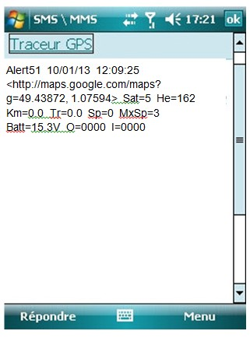
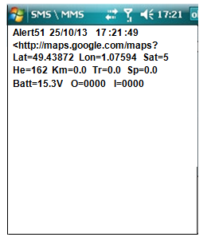
Le paramétrage (APN, numéro de téléphone du 106) pour la communication du traceur GPS PRO a été effectué. La communication avec le traceur GPS est correctement établie.

Le technicien du 106 effectue un appel depuis son Smartphone vers le traceur GPS PRO.

Le traceur lui répond par SMS et le contenu du message est

Question 3.4.9

À l’aide de l’ANNEXE N°19 et du SMS reçu, donner les paramètres qui permettent d’indiquer si le camion est en mouvement ou à l’arrêt.

Sp=0.0 donc la vitesse est égale à 0 km/h ou bien
Tr=0.0 donc 0 km parcouru depuis le dernier arrêt. Conclusion : Le camion est à l’arrêt.

Les questions suivantes font référence à l’ANNEXE N° 20. Question 3.4.10
Décrire la procédure à suivre qui active à distance la coupure du moteur du camion.

Composer le numéro de téléphone de la carte SIM du traceur GPS PRO. Envoyer ensuite par SMS la commande 00000040.

Baccalauréat Professionnel Systèmes Électroniques Numériques | Corrigé | Session juin 2015 | Épreuve E2 | Page C33/35

Question 3.4.11

Décrire la réponse du traceur GPS PRO lorsque la coupure du moteur est effectuée.

Le smartphone reçoit du traceur GPS PRO un SMS contenant le message suivant : alert55 O=1000

On donne ci-dessous le schéma de raccordement de l’ensemble constitué :

    - de la batterie ;
    - du contacteur à clé (Neiman) ;
    - du lanceur ;
    - du démarreur.

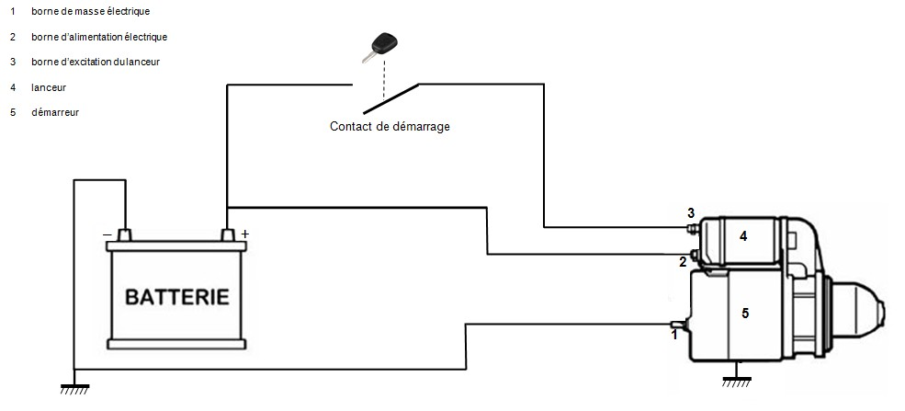
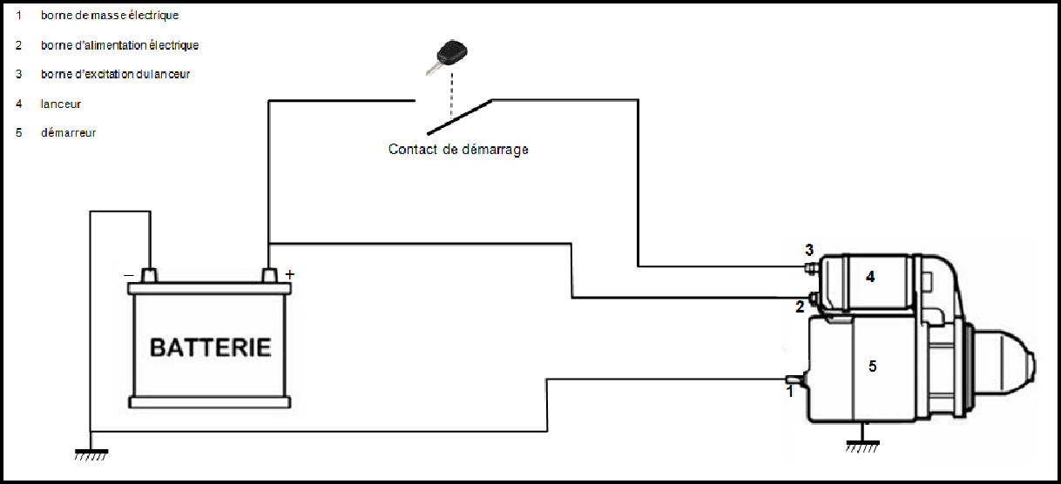

Baccalauréat Professionnel Systèmes Électroniques Numériques | Corrigé | Session juin 2015 | Épreuve E2 | Page C34/35

Question 3.4.12

Compléter, ci-dessous, le schéma de raccordement permettant au contact du relais intégré dans le traceur GPS PRO de réaliser la coupure du circuit électrique de l’excitation du lanceur.
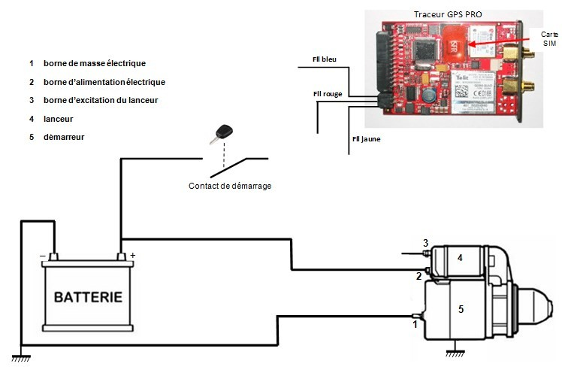

Baccalauréat Professionnel Systèmes Électroniques Numériques | Corrigé | Session juin 2015 | Épreuve E2 | Page C35/35

